

Dienyddiad Brenin Siarl I.
Tasg greadigol: Mae Netflix yn chwilio am berson ifanc i greu cyfres am ddienyddiad Siarl I. Defnyddiwch eich templed i greu tair pennod wahanol. Rhaid dangos y digwyddiadau pwysig wnaeth arwain i ddienyddiad y Brenin Siarl I.

Pennod 1.

Pwysigrwydd Hanesyddol:

Cymeriadau’r pennod:

Pennod 2.

Pwysigrwydd Hanesyddol:

Cymeriadau’r pennod:

Pennod 3.

Pwysigrwydd Hanesyddol:

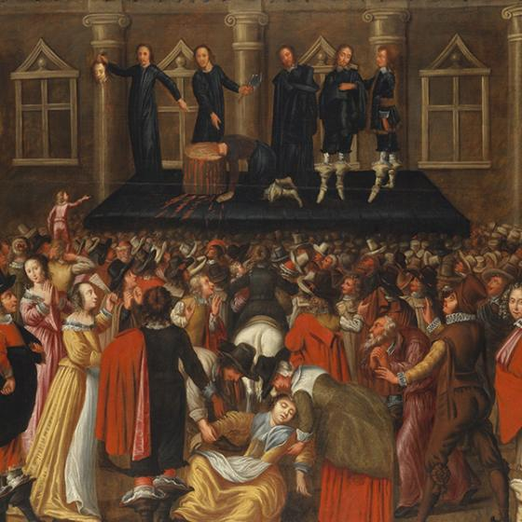
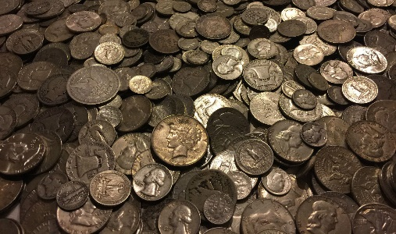
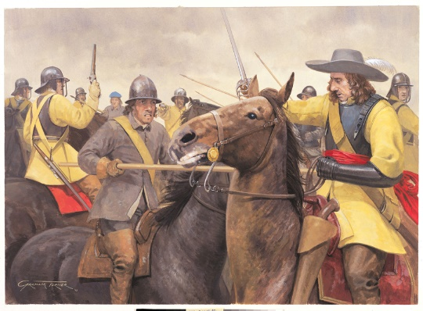
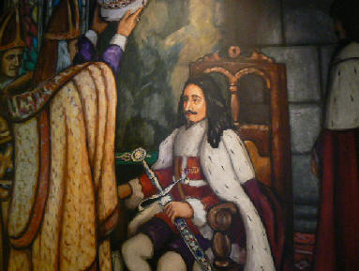
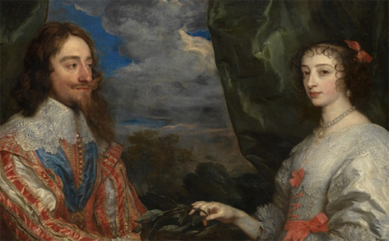
Cymeriadau’r pennod:

